E2 - WOLTAMPEROMETRYCZNE OZNACZANIE JONÓW METALI
W WODZIE WODOCIĄGOWEJ

Anodowa woltamperometria inwersyjna (ASV, z ang. Anodic Stripping Voltammetry) jest jedną
z najczulszych metod stosowanych w analizie chemicznej. Pozwala na oznaczenie wielu pierwiastków na poziomie stężeń 10⁻⁸–10⁻¹¹ mol L⁻¹.
Proces analityczny w woltamperometrii inwersyjnej składa się z dwóch etapów: elektrolizy zatężającej i anodowego utlenienia. W pierwszym etapie analizy zachodzi elektrolityczne wydzielenie śladowych ilości oznaczanych pierwiastków na wiszącej kroplowej elektrodzie rtęciowej, a w konsekwencji - ich jednoczesne zatężanie, które prowadzi się przy z góry ustalonym potencjale (elektroliza zatężająca). Proces zatężania zwykle jest katodowy. W omawianym oznaczaniu jony ołowiu i kadmu redukują się na elektrodzie rtęciowej i tworzy z rtęcią amalgamat. Podczas etapu elektrolizy zatężającej roztwór jest mieszany.
W drugim etapie po zatrzymaniu mieszania roztworu, zredukowane uprzednio kationy (ołów, kadm) przeprowadzane są przez anodowe utlenienie z powrotem do roztworu. W tym etapie rejestruje się krzywą woltamperometryczną związaną z utlenianiem anodowym. Oznaczanie może następować w wyniku anodowego rozpuszczania, ponieważ prąd utleniania (przy zachowaniu stałych warunków zatężania) jest proporcjonalny do stężenia kationów (ołowiu, kadmu) w badanej próbie.
Najwyższe dopuszczalne stężenie kadmu – 5 µg L⁻¹. Najwyższe dopuszczalne stężenie ołowiu – 10 µg L⁻¹.
Celem ćwiczenia jest wyznaczenie stężenia kadmu i ołowiu w wodzie wodociągowej metodą wielokrotnego dodatku wzorca.

Odczynniki
woda wodociągowa zakwaszona do pH 2 (zmineralizowana)
roztwór chlorku potasu o stężeniu c(KCl) = 1.0 mol/l
roztwór azotanu (V) ołowiu o stężeniu c(Pb(NO₃)₂) = 5 · 10⁻² mol/l
roztwór chlorku kadmu o stężeniu c(CdCl₂) = 5 · 10⁻² mol/l

Aparatura i sprzęt laboratoryjny
naczynko woltamperometryczne 2 szt.
mieszadełko magnetyczne 1 szt.
zlewka o pojemności 10 ml 3 szt.
pipeta jednomiarowa (1 ml, 10 ml) 4 szt.
pipeta automatyczna (20-200 µL) 2 szt.
kolba miarowa o pojemności 100 ml 2 szt.
Statyw elektrodowy z wiszącą kroplową elektroda rtęciową, elektrodą platynową i nasyconą elektrodą chlorosrebrową
potencjostat typu EmSTAT z oprogramowaniem PSTrace 2.4
sterownik elektrod
komputer
stoper
Wykonanie ćwiczenia
- Przygotowanie roboczych roztworów wzorcowych kadmu i ołowiu.
Przygotować po 100 ml roboczych roztworów wzorcowych kadmu i ołowiu o stężeniu 1 · 10⁻⁴ mol/l
z roztworów wzorcowych o stężeniu 5 · 10⁻² mol/l.
UWAGA! PODCZAS ANALIZY NALEŻY STOSOWAĆ WODĘ WYŁĄCZNIE DEJONIZOWANĄ. PRZYGOTOWUJĄC ROZTWORY ZWRÓĆ UWAGĘ, IŻ KAŻDEJ KOLBIE PRZYPORZĄDKOWANE JEST MNIEJSZE NACZYNKO, KTÓRE UŁATWI PRACĘ
(BĄDŹ OSTROŻNY, BY NIE POMYLIĆ NACZYNEK!!)
- Rejestracja krzywej woltamperometrycznej.
- Włączyć zasilanie w listwie zasilającej.
- Włączyć sterownik elektrod (włącznik na tylnej ściance urządzenia), a następnie komputer. Ustawić parametry sterownika elektrod, wciskając odpowiednie funkcje zgodnie
z numeracją podaną na sterowniku (numery: 1-2-3). Sprawdzić, czy potencjostat EmSTAT jest podłączony do komputera.
- Elektrodę chlorosrebrową (po opłukaniu woda destylowaną i osuszeniu ligniną) włożyć do białej, teflonowej pokrywy statywu elektrodowego i podłączyć do kabelka oznaczonego etykietą R (Reference Electrode).
- 10 ml zmineralizowanej i zakwaszonej do pH 2 próbki wody wodociągowej przenieść
z kolby z wodą do naczynka woltamperometrycznego, w którym umieszczone jest małe mieszadełko magnetyczne (naczynko znajduje się na tacce – przed użyciem należy je wymyć oraz osuszyć). Naczynko znajdujące się w statywie w momencie rozpoczęcia ćwiczenia należy usunąć oraz zamontować ponownie po zakończeniu ćwiczenia
i opłukaniu elektrod). Do 10 ml zmineralizowanej i zakwaszonej do pH 2 próbki wody wodociągowej dodać 1 ml roztworu chlorku potasu i roztwór odtlenić stawiając naczynko na statywie elektrod. W tym celu należy jedną ręką odsunąć w lewą stronę mieszadło elektromagnetyczne (poniżej teflonowej pokrywy z elektrodami) drugą ręką podstawić pod teflonową pokrywę naczynko z próbką badaną. Lewą ręką przysunąć mieszadło elektromagnetyczne pod naczynko i lekko dociskając je na dół, podstawić pod szklane naczynko.
- Jednocześnie - na sterowniku elektrod wcisnąć przyciski Zawór gazu oraz Mieszadło(w naczynku zaczynają pojawiać się bąbelki gazu, a roztwór jest mieszany) oraz włączyć stoper - proces odtleniania prowadzimy przez 10 min. (w tym celu używamy stopera). Aby zakończyć odtlenianie należy ponownie wcisnąć przycisk Zawór gazu oraz Mieszadło.
- Uruchomić program PSTrace 2.4, klikając na znajdującą się na pulpicie ikonę: 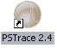
- Następnie należy podłączyć urządzenie. W tym celu należy przejść do menu Connection (Rys.1.), wcisnąć przycisk: , a następnie przycisk: 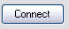.
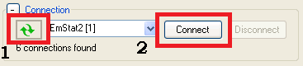 | Rys.1.
- Następnie należy ustawić parametry prowadzenia pomiarów. W tym celu należy przejść do menu Measurement i w wyświetlonym oknie dialogowym ustawić parametry jak na Rys.2 (krok 1,2,3,4).
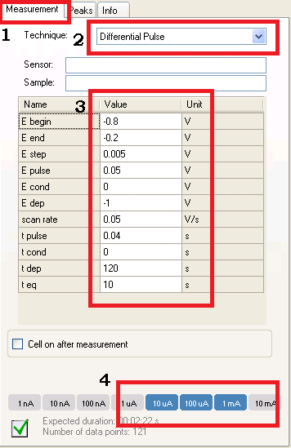  0.0 | Rys.2.
- Następnie należy wygenerować nową kroplę rtęci na wiszącej elektrodzie rtęciowej – w tym celu należy wcisnąć przycisk Młotek na sterowniku elektrod (czynność powtarzamy trzykrotnie) i zarejestrować woltamperogram próbki.
W tym celu należy włączyć przycisk Mieszadło, a następnie przejść do menu głównego (Rys.3) i wcisnąć jednocześnie stoper oraz start pomiaru (jak pokazano na Rys.3). Po wybraniu tej opcji rozpoczyna się etap elektrochemicznego zatężania, który trwa dokładnie 120 sek. (czas zatężania ustawiony wcześniej, jak na Rys.2; w celu odliczania czasu należy włączyć stoper!).
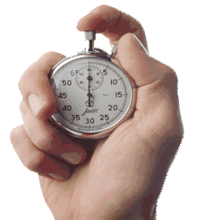 | Rys.3.
UWAGA! WCISKAJĄC START POMIARU NALEŻY RÓWNOCZEŚNIE WCISNĄĆ STOPER!
- Gdy etap zatężania dobiegnie końca (upłynie 120 sekund), wyłączamy przycisk Mieszadło na sterowniku elektrod oraz stoper. W naczynku mieszadełko magnetyczne przestaje wirować, roztwór powraca do równowagi przez 10 sekund (czas uspokajania ustawiony wcześniej, jak na Rys.2). W tym momencie rejestrowany jest woltamperogram.
- Po zarejestrowaniu woltamperogramu należy zapisać uzyskane wyniki. W tym celu należy przejść do menu: Curve -> Save curve.., co powoduje pojawienie się okna dialogowego
z komunikatem (Rys.4, krok 1,2,3).
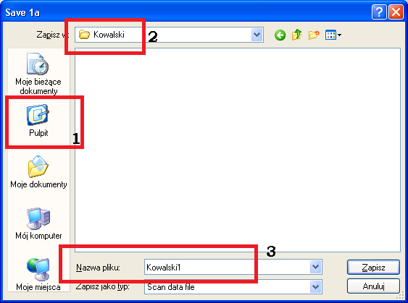 | Rys.4.
Okno to pozwala zachować dane z wykonania pomiaru. Najpierw w oknie dialogowym należy odszukać znajdujący się na pulpicie (ikona z lewej strony) - katalog STUDENCI, następnie utworzyć nowy folder. W polu nazwa pliku wpisać swoje nazwisko (np. Kowalski), otworzyć utworzony folder, a następnie w miejscu Nazwa pliku (Rys.4.) należy wpisywać swoje nazwisko oraz numer porządkowy woltamperogramu, np. Kowalski1.
UWAGA! PAMIĘTAJ, ABY KOLEJNYM WOLTAMPEROGRAMOM NADAWAĆ
NASTĘPUJĄCE PO SOBIE NUMERY PORZĄDKOWE:
1 (DLA WODY BEZ DODATKÓW), 2 (DLA WODY Z I DODATKIEM),
3 (DLA WODY Z II DODATKIEM), 4 (DLA WODY Z III DODATKIEM).
- Następnie należy zmierzyć wartość natężenia prądu otrzymanych pików ołowiu i kadmu oraz odczytać ich potencjały. W tym celu należy wejść do menu Plot oraz włączyć ikonę, jak pokazano na Rys.5. Opcja ta umożliwia odczytanie potencjałów pików i wartości natężeń prądów pików. Po wybraniu tej opcji na ekranie pojawia się następujące okno dialogowe z danymi (Rys.5, krok 1,2,3):
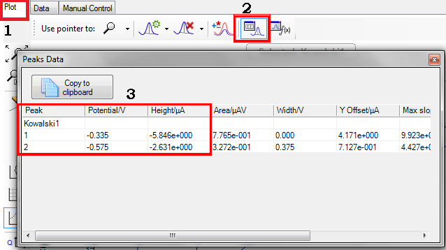 | Rys.5.
Odczytane wartości potencjałów pików (zapisać w tabeli w miliwoltach!) oraz wartości natężeń prądów pików (w mikroamperach) należy umieścić w tabeli:
 | I pik |  | II pik
 | E_{p} (mV) | I_{p} (µA) | E_{p} (Mv) | I_{p} (µA)
Próbka wody
Próbka wody + I dodatek
Próbka wody + II dodatek
Próbka wody + III dodatek

- Kolejnym etapem jest zarejestrowanie trzech woltamperogramów po trzykrotnym dodatku wzorców ołowiu i kadmu do analizowanej próbki. W tym celu do naczynka woltamperometrycznego należy wprowadzić pipetami automatycznymi (zwróć uwagę na oznaczenia pipet!!) przez otwór w teflonowej pokrywie (zdjąć korek) po 20 µl roztworów ołowiu i kadmu o stężeniu 1 · 10⁻⁴ mol/l. Łączna objętość roztworu w naczynku woltamperometrycznym będzie więc wynosiła 11.04 ml po I dodatku, 11.08 ml po
II dodatku i 11.12 ml po III dodatku.
UWAGA! NALEŻY PAMIĘTAĆ, ŻE TAK MAŁE OBJĘTOŚCI POWINNY BYĆ DODAWANE DO ROZTWORU MIESZANEGO, DLATEGO W TRAKCIE DODAWANIA NALEŻY WCISNĄĆ MIESZADŁO NA STEROWNIKU ELEKTROD W CELU URUCHOMIENIA MIESZADŁA MAGNETYCZNEGO!
- Po dodatku obu roztworu wzorcowych kadmu i ołowiu do analizowanej próbki należy odczekać 10 s, po czym wyłączyć mieszanie, wciskając przycisk Mieszadło na sterowniku elektrod, 3 razy wygenerować nową kroplę rtęci (należy wcisnąć przycisk Młotek na sterowniku elektrod), a następnie zarejestrować kolejne woltamperogramy – w tym celu przejdź do punktów i. oraz j.
- Po zarejestrowaniu kolejnego woltamperogramu należy zapisać wyniki (patrz punkt k.) oraz zmierzyć potencjały pików, wartości natężeń prądu (patrz punkt l.), a następnie wyniki zapisać w Tabelce.
- Po wykonaniu analizy próbek należy dokładnie umyć wodą destylowaną układ elektrod. Nasyconą elektrodę chlorosrebrową należy umieścić w nasyconym roztworze KCl. Wyłączyć program (przejść do menu Method -> Exit), sterownik elektrod, komputer. Wyłączyć listwę zasilającą.
Wykonanie sprawozdania i opracowanie wyników
  - Krótko opisać zastosowaną metody wraz z reakcjami zachodzącymi na elektrodzie rtęciowej podczas zatężania i anodowego rozpuszczania.
  - Znaleźć w Poradniku Fizykochemicznym potencjały półfal dla kadmu i ołowiu we właściwym elektrolicie podstawowym i porównać te wartości z otrzymanymi wartościami pików dla kadmu
i ołowiu.
  - Wykonać wykres właściwy dla metody wielokrotnego dodatku wzorca - oddzielnie dla kadmu
i ołowiu.
  - Wyznaczyć stężenia kadmu i ołowiu w wodzie wodociągowej. Zinterpretować uzyskane wyniki.
Środki ostrożności
1. W trakcie wykonywania ćwiczenia student powinien nosić odzież ochronną.
2. Roztworów nie należy wdychać i pipetować ustami.
3. Identyfikacja zagrożeń:
- roztwór azotanu(V) ołowiu i roztwór chlorku kadmu działają szkodliwie po połknięciu,
- pozostałe roztwory wykorzystywane w ćwiczeniu nie zostały sklasyfikowane jako niebezpieczne.
4. Pierwsza pomoc:
- w razie kontaktu ze skórą: spłukać dużą ilością wody.
- w razie kontaktu z oczami: przepłukać dużą ilością wody, przy szeroko otwartej powiece, usunąć soczewki kontaktowe jeśli są.
- w przypadku wystąpienia podrażnień skontaktować się z lekarzem.
- w razie spożycia: przepłukać usta wodą, podać do wypicia niewielką ilość wody
i skontaktować się z lekarzem.
S1 - Spektrofotometryczne oznaczanie zawartości aspartamu w preparacie słodzącym

Aspartam – organiczny związek chemiczny, ester metylowy dipeptydu Asp-Phe. Na produktach spożywczych oznaczany jest kodem E951.
Aspartam został wynaleziony w 1965 r. przez Jamesa M. Schlattera pracującego dla firmy farmaceutycznej G.D. Searle & Company. Schlatter otrzymał ten związek w ramach badań nad poszukiwaniem leków przeciwwrzodowych. Odkrył jego słodycz zupełnie przypadkowo, liżąc, wbrew zasadom BHP, swój własny palec ubrudzony tym związkiem. Po początkowych perturbacjach związanych z legalizacją tego związku jako dodatku do żywności, rozpoczęto jego produkcję i sprzedaż na wielką skalę od lat osiemdziesiątych XX wieku.

Stosowany jest jako sztuczny środek słodzący (słodzik) w produktach spożywczych, zwłaszcza takich jak: napoje niskokaloryczne, guma do żucia, drażetki odświeżające oddech. Można go też znaleźć w wielu wędlinach i rybach (zarówno w folii, jak i konserwach). Ostatnio coraz częściej pojawia się w produktach farmaceutycznych, np. w większości tabletek musujących. Jest też dostępny w formie tabletek pod kilkudziesięcioma nazwami handlowymi (m.in.: NutraSweet, Equal, Sugar Free, Canderel).

Atrakcyjność aspartamu jako słodzika wynika z faktu, że jest on ok. 180 razy bardziej słodki od cukru, a przy tym jego kaloryczność, przy stężeniach dających wrażenie słodyczy, jest niemal zerowa. Smak aspartamu nie jest identyczny ze smakiem sacharozy. Słodycz aspartamu jest odczuwana wolniej od słodyczy sacharozy, dłużej jednak jest zachowywana w ustach. Kombinacja aspartamu z innym słodzikiem, acesulfamem, w smaku jest nieodróżniana od sacharozy przez większość ludzi.
Jeden ze sposobów oznaczania aspartamu metodą spektrofotometryczną polega na jego reakcji z kwasem chloranilowym. Do ilościowego wyznaczenia zawartości substancji oznaczanej posłuży metoda prostej wzorcowej.
Odczynniki
Chloroform
Metanol
1,4-dioksan
N,N-dimetyloformamid
Aspartam cz.d.a.
Słodzik - próbka rzeczywista
Roztwór kwasu chloranilowego o stężeniu c = 0.1%
Skażony etanol do mycia szkła
Aparatura i sprzęt laboratoryjny
kolba miarowa o pojemności 50 ml | 1 szt.
kolba miarowa o pojemności 10 ml | 12 szt.
pipeta jednomiarowa o pojemności 25 ml | 3 szt.
pipety wielomiarowe pojemności 1 ml | 5 szt.
pipeta wielomiarowa pojemności 2 ml | 1 szt.
Naczynko wagowe | 2 szt.
szkiełko zegarkowe (do przykrycia zlewek) | 2 szt.
zlewka o pojemności 25 lub 50 ml | 2 szt.
pipetka z tworzywa | 2 szt.
spektrofotometr UV/VIS SPECOL 11 z kuwetami o szerokości 1 cm

Sporządzenie prostej wzorcowej do oznaczania aspartamu
1. Przygotowanie mieszaniny rozpuszczalników chloroform - metanol.
Do kolby o pojemności 50 ml wprowadzić po 25 ml chloroformu i metanolu przy pomocy odpowiednio oznakowanych pipet jednomiarowych. Całość dobrze wymieszać. Roztwór przygotowywać w przypadku jego braku.
2. Przygotowanie roztworu wzorcowego aspartamu o stężeniu c = 1 mg/ml.
Odważyć na wadze analitycznej odpowiednią ilość substancji wzorcowej. Masę zanotować. Do kolby o pojemności 10 ml przenieść ilościowo odważkę z użyciem mieszaniny rozpuszczalników chloroform-metanol oraz lejka. Odważkę najpierw należy rozpuścić i dopiero uzupełnić do kreski mieszaniną rozpuszczalników.
3. Przygotowanie roztworów wzorcowych.
a) do 6 kolbek o pojemności 10 ml odmierzyć odpowiednio:
numer kolbki | 1 | 2 | 3 | 4 | 5 | 6
V r-ru wzorcowego aspartamu (ml) | 0,25 | 0,50 | 0,75 | 1,00 | 1,30 | 1,50
b) do każdej kolbki dodać 1 ml roztworu kwasu chloranilowego oraz 1 ml dimetyloformamidu. Kolbki uzupełniać 1,4-dioksanem do kreski i dobrze wymieszać.

4. Przygotowanie roztworu odnośnika.
Do kolbki o pojemności 10 ml wprowadzić po 1 ml mieszaniny rozpuszczalników chloroform-metanol, kwasu chloranilowego oraz dimetyloformamidu i uzupełnić 1,4-dioksanem do kreski. Całość wymieszać.

5. Zmierzyć absorbancję roztworów wzorcowych o wzrastającym stężeniu stosując jako odnośnik roztwór z punktu nr 4. Pomiary spektrofotometryczne wykonywać zgodnie z instrukcją obsługi spektrofotometru.

UWAGA: NIE WYLEWAĆ ROZTWORU ODNOŚNIKA DO MOMENTU WYKONANIA WSZYSTKICH POMIARÓW

Przygotowanie spektrofotometru do pracy i sposób przeprowadzenia pomiaru absorbancji
1. Włączyć spektrofotometr wciskając przycisk .
2. Aby przejść w tryb pomiaru absorbancji wcisnąć klawisz , a następnie klawisz 
i odczekać, aż wyświetlacz będzie wskazywać wartość 0.000.
3. Ustawić długość fali λ = 520 nm za pomocą pokrętła zmiany długości fali.
4. Pomiary absorbancji.
a) kuwetę przepłukać badanym roztworem, a następnie napełnić ją tym roztworem w ¾ objętości. Analogicznie postąpić w przypadku odnośnika.
UWAGA: KUWETY CHWYTAĆ ZA OSZLIFOWANE ŚCIANKI
c) ścianki obu kuwet dobrze wytrzeć ligniną w celu usunięcia kropli roztworu i zanieczyszczeń, a następnie umieścić w celkach spektrofotometru.
d) kuwetę z odnośnikiem przesunąć w pozycję pomiarową, wcisnąć klawisz i odczekać, aż wyświetlacz będzie wskazywać wartość 0.000 – zerowanie spektofotometru.
e) w pozycję pomiarową przesunąć celkę z badanym roztworem, odczytać wartość absorbancji, a następnie wylać ten roztwór z kuwety.
Oznaczanie zawartości aspartamu w preparacie słodzącym
1. Odważyć na wadze laboratoryjnej ok. 500 mg preparatu. Masę zanotować. Do kolbki o pojemności 10 ml przenieść ilościowo przygotowaną odważkę z użyciem mieszaniny chloroform-metanol. Roztwór dobrze wymieszać i dopełnić do kreski. Tak przygotowaną kolbkę wstawić do łaźni ultradźwiękowej na czas 3 min.
2. Otrzymaną zawiesiną napełnić dwie probówki Eppendorfa o pojemności 1.5 ml. Wstawić na 3 min do wirówki laboratoryjnej.
3. Po odwirowaniu przelać supernatant do zlewki i pobrać dokładnie 1 ml roztworu oraz przenieść go do kolbki o pojemności 10 ml. Do kolbki dodać 1 ml r-ru kwasu chloranilowego i 1 ml dimetyloformamidu. Całość uzupełnić 1,4-dioksanem do kreski. Zmierzyć absorbancję względem r-ru odnośnika.
UWAGA: Z ROZPUSZCZALNIKAMI PRACOWAĆ POD WYCIĄGIEM
NIE DOPUŚCIĆ DO NADMIERNEGO PAROWANIA ODCZYNNIKÓW
UWAGA: WSZYSTKIE NACZYNIA WYKORZYSTYWANE W ĆWICZENIU MYĆ SKAŻONYM ALKOHOLEM ETYLOWYM
UWAGA: ROZTWORY WYLEWAMY DO PRZYGOTOWANEGO DO TEGO CELU POJEMNIKA POD WYCIĄGIEM – NIE WYLEWAMY ICH DO ZLEWU!

Wykonanie sprawozdania i opracowanie wyników
1. Wykonać wykres zależności absorbancji od stężenia aspartamu w mg/ml (obliczone na podstawie zanotowanej podczas ważenia wzorca)
2. Obliczyć zawartość aspartamu w preparacie słodzącym. Podać wyniki w postaci zawartości procentowej wagowej oraz w przeliczeniu na 100 g produktu.
3. Jedna łyżeczka badanego na pracowni preparatu zastępuje 3 łyżeczki cukru. Czy to znaczy, że aspartamu znajduje się w nim dużo czy mało?
Środki ostrożności
1. W trakcie wykonywania ćwiczenia student powinien nosić odzież ochronną.
2. Roztworów nie należy wdychać i pipetować ustami.
3. Identyfikacja zagrożeń:
- roztwór kwasu chloranilowego, chloroformu, metanolu, dimetyloformamidu i dioksanu działa drażniąco na skórę i oczy,
- roztwór kwasu chloranilowego, chloroformu, metanolu, dimetyloformamidu i dioksanu działa szkodliwie po połknięciu,
- roztwór aspartamu może mieć działanie przeczyszczające po połknięciu,
- pozostałe roztwory wykorzystywane w ćwiczeniu nie zostały sklasyfikowane jako niebezpieczne.
4. Pierwsza pomoc:
- w razie kontaktu ze skórą: spłukać dużą ilością wody.
- w razie kontaktu z oczami: przepłukać dużą ilością wody (ok. 15 min.), przy szeroko otwartej powiece, usunąć soczewki kontaktowe jeśli są, natychmiast skontaktować się z okulistą.
- w przypadku wystąpienia podrażnień skontaktować się z lekarzem.
- w razie spożycia: przepłukać usta wodą, podać niewielką ilość wody do wypicia i wezwać lekarza.
- przy wdychaniu: zapewnić dostęp świeżego powietrza.
S2 - SPEKTROFOTOMETRYCZNE OZNACZANIE CHROMU (III) i CHROMU (VI)
W PRÓBKACH WODY – ANALIZA SPECJACYJNA

Chrom w przyrodzie występuje głównie w postaci chromu (III) i chromu (VI). Źródłem chromu w przyrodzie są minerały oraz materiały antropogeniczne (odpady przemysłowe: metalurgiczne, garbarskie, farbiarskie, nawozy sztuczne). W zależności od pH środowiska (woda, gleba) dominują różne związki tego pierwiastka: pH<5 – jon CrOH²⁺ i CrO₄²⁻, pH 5-7 – Cr(OH)²⁺, pH>7 – CrO₄²⁻ i Cr(OH)₄⁻.
Chrom (III) jest jednym z mikroelementów niezbędnych do prawidłowego funkcjonowania roślin, zwierząt, a także człowieka. Chrom (VI) jest natomiast silnie toksyczny (uszkodzenia przewodu pokarmowego, zmiany skórne) i kancerogenny. Z tych powodów niezwykle ważne jest kontrolowanie zawartości chromu w wodzie czy glebie, a w szczególności określenie zawartości chromu (III) i chromu (VI) czyli analiza specjacyjna. Dopuszczalna zawartość chromu ogólnego w wodach wszystkich klas wynosi 0.05 mg·l⁻¹, a chromu (VI) 0.02 mg·l⁻¹.
Chrom (VI) w niskich stężeniach najczęściej oznacza się spektrofotometrycznie, metodą prostej wzorowej z użyciem 1,5-difenylokarbazydu. Związek ten w środowisku kwaśnym reaguje z chromem (VI), dając produkt o różowofioletowym zabarwieniu. Maksimum absorpcji produktu występuje przy długości fali λ=540 nm (ε=4.3·10⁴ l·mol⁻¹·cm⁻¹). Reakcja jest charakterystyczna dla jonów Cr (VI), dlatego też oznaczenie zawartości chromu (III) możliwe jest po jego wcześniejszym utlenieniu za pomocą nadsiarczanu amonu. Oznaczenie przebiega więc w dwóch etapach. W pierwszym oznacza się zawartość chromu (VI), a w drugim całkowitą zawartość chromu po utlenieniu chromu (III). Zawartość chromu (III) określa się z różnicy zawartości chromu uzyskanych z obu pomiarów.
Odczynniki
roztwór 1,5-difenylokarbazydu o stężeniu c = 0.5%
roztwór H₂SO₄ (1:1)
roztwór podstawowy dichromianu potasu K₂Cr₂O₇ o stężeniu c(K₂Cr₂O₇) = 2 g/l
próbka wody
roztwór nadsiarczanu amonu (NH₄)₂S₂O₈ o stężeniu c = 1%
Aparatura i sprzęt laboratoryjny
kolby miarowe pojemności 25 ml | 7 szt.
kolba miarowa o pojemności 100 ml | 1 szt.
pipeta jednomiarowa o pojemności 20 ml | 1 szt.
pipety wielomiarowe pojemności 5 ml z podziałką co 0.1 ml | 3 szt.
pipeta wielomiarowa pojemności 1 ml z podziałką co 0.1 ml | 3 szt.
cylinder miarowy pojemności 25 ml | 1 szt.
zlewki pojemności 100 ml | 2 szt.
szkiełko zegarkowe (do przykrycia zlewek 100 ml) | 2 szt.
zlewka o pojemności 25 lub 50 ml | 1 szt.
pipetka z tworzywa | 1 szt.
spektrofotometr UV/VIS SPECOL 11 z kuwetami o szerokości 1 cm

Sporządzenie prostej wzorcowej do oznaczania chromu
1. Przygotowanie roztworu wzorcowego K₂Cr₂O₇ o stężeniu c(K₂Cr₂O₇) = 2 g/l.
Do kolby o pojemności 100 ml wprowadzić 1 ml podstawowego roztworu K₂Cr₂O₇ o stężeniu 2 g/l. Kolbę dopełnić wodą destylowaną do kreski i całość dobrze wymieszać
2. Przygotowanie roztworów wzorcowych.
a) do 6 kolbek o pojemności 25 ml odmierzyć odpowiednio:
numer kolbki | 1 | 2 | 3 | 4 | 5 | 6 | 7
V K₂Cr₂O₇ o stężeniu 0.02 g/l [ml] | 0 | 1.0 | 1.5 | 2.0 | 2.5 | 3.0 | 4.0
b) do każdej kolbki dodać 0.5 ml roztworu H₂SO₄ (1:1) oraz 1 ml roztworu difenylokarbazydu. Kolbki uzupełnić wodą destylowaną do kreski i dobrze wymieszać.
c) zmierzyć absorbancję roztworów stosując jako odnośnik roztwór nr 1.
Przygotowanie spektrofotometru do pracy i sposób przeprowadzenia pomiaru absorbancji
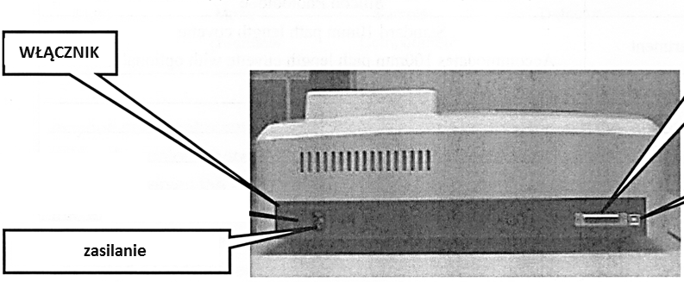
1. Włączyć spektrofotometr wciskając przycisk zasilania umieszczony z tyłu obudowy. Wyświetlacz powinien wskazywać pomiar w trybie absorbancji. 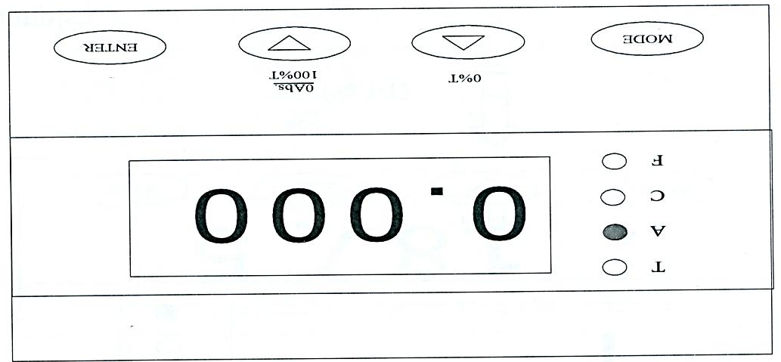
2. Ustawić długość fali λ = 540 nm za pomocą pokrętła zmiany długości fali.
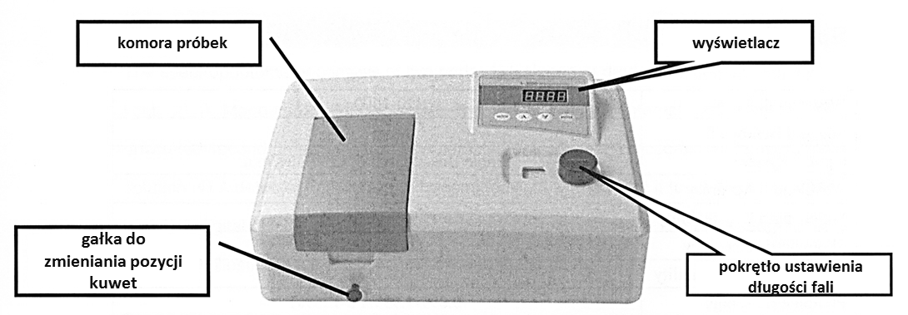
3. Pomiary absorbancji.
a) Jedną z kuwet przemyć roztworem ślepej próby, drugą roztworem badanym, a następnie uzupełnić je tymi roztworami w 3/4 objętości. Kuwety dobrze wytrzeć.
UWAGA: KUWETY CHWYTAĆ ZA OSZLIFOWANE ŚCIANKI.
c) Otworzyć komorę próbek i wstawić kuwetę z roztworem ślepej próby w pozycję 1, a kuwetę z roztworem badanym w pozycję 2.
d) Sprawdzić czy gałka do ustawienia pozycji kuwet jest ustawienia w pozycji 1 i wyzerować spektrofotometr wciskając przycisk 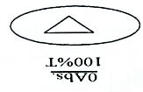 .
e) Za pomocą gałki przesuwania kuwet przesunąć wózek z kuwetami w pozycję 2, odczytać wartość absorbancji i zapisać ją w tabeli w sprawozdaniu.
f) Powtórzyć czynności dla pozostałych roztworów badanych w analogiczny sposób.
Oznaczanie chromu całkowitego
1. Do jednej zlewki o pojemności 100 ml wprowadzić 20 ml próbki wody (próbka badana – A1), a do drugiej 20 ml wody destylowanej (odnośnik – A2).
2. Do zlewek dodać po 0.5 ml roztworu H₂SO₄ (1:1) oraz 5 ml roztworu (NH₄)₂S₂O₈. Zlewki przykryć szkiełkiem zegarkowym, ogrzać ich zawartość do wrzenia i utrzymywać je w tym stanie przez 20-25 min.
UWAGA: PRACOWAĆ POD WYCIĄGIEM!!!
NIE DOPUŚCIĆ DO WYGOTOWANIA SIĘ OGRZEWANYCH ROZTWORÓW.
3. Zawartość zlewek ostudzić do temperatury pokojowej, przenieść ilościowo do kolbek miarowych o objętości 25 ml, a następnie dodać 1 ml roztworu difenylokarbazydu. Kolbki uzupełnić do kreski wodą destylowaną i dobrze wymieszać.
4. Zmierzyć absorbancję roztworu A1 zawierającego próbkę badaną, stosując jako odnośnik roztwór A2.
Oznaczanie chromu (VI)
1. Do jednej kolbki o pojemności 25 ml wprowadzić 20 ml próbki wody (próbka badana – B1).
2. Do kolbki z próbką i pustej kolbki (odnośnik – B2) dodać po 0.5 ml roztworu H₂SO₄ (1:1) oraz 1 ml roztworu difenylokarbazydu. Kolbki uzupełnić do kreski wodą destylowaną i dobrze wymieszać.
3. Zmierzyć absorbancję roztworu zawierającego próbkę badaną B1, stosując jako odnośnik roztwór B2.
UWAGA: ROZTWORY Z CHROMEM (VI) WYLEWAMY DO PRZYGOTOWANEGO DO TEGO CELU POJEMNIKA – NIE WYLEWAMY ICH DO ZLEWU!

Wykonanie sprawozdania i opracowanie wyników
1. Wykonać wykres zależności absorbancji od stężenia K₂Cr₂O₇.
2. Obliczyć zawartość chromu (III) i chromu (VI) w próbce wody. Podać wyniki w mg·l⁻¹. Czy badana próbka wody spełnia normy?
3. Napisać równanie reakcji utleniania jonów Cr³⁺ do jonów Cr₂O₇²⁻.
Środki ostrożności
1. W trakcie wykonywania ćwiczenia student powinien nosić odzież ochronną.
2. Roztworów nie należy wdychać i pipetować ustami.
3. Identyfikacja zagrożeń:
- roztwór kwasu siarkowego(VI) (1:1) działa drażniąco na skórę i oczy,
- roztwór dichromianu potasu działa szkodliwie po połknięciu,
- roztwór nadsiarczanu amonu działa szkodliwie po połknięciu oraz drażniąco na skórę i oczy,
- pozostałe roztwory wykorzystywane w ćwiczeniu nie zostały sklasyfikowane jako niebezpieczne.
4. Pierwsza pomoc:
- w razie kontaktu ze skórą: spłukać dużą ilością wody.
- w razie kontaktu z oczami: przepłukać dużą ilością wody (ok. 15 min.), przy szeroko otwartej powiece, usunąć soczewki kontaktowe jeśli są, natychmiast skontaktować się z okulistą.
- w przypadku wystąpienia podrażnień skontaktować się z lekarzem.
- w razie spożycia: przepłukać usta wodą, podać niewielką ilość wody do wypicia i wezwać lekarza.
- przy wdychaniu: zapewnić dostęp świeżego powietrza.

